Az Internorm vállalat
Évtizedek óta a tőbb fényért és életért

1st win[dow]
A 1st win[dow] - egy 8,5 méter magas ablakszobor. A rozsdamentes acélból és üveglapokból álló sajátos "Ős-ablak a visszaverődő fények szüntelen mozgású impozáns játékát hozza létre.
Az óriási - 3900x8000 mm - es - ablakszobor az ausztriai kisváros, Traun körforgalmi csomópontjában került megvalósításra, Vadim Kosmatschof és Stuart A. Veech által.
Érték, amit Önnek nyújtunk
Dőljön hátra kényelmesen és érezze egy nyitott világ határtalanságát saját négy fala között! Elképzelései megvalósulását egyszerıűbbé, életét gazdagabbá tesszük.
Így Ön az élet legfontosabb dolgaira figyelhet.

Megbízhatóság határok nélkül
Az Internorm ausztriai magánvállalkozás. Gyáraiban 1400 dolgozóval készíti az Internorm nyílászárókat. A termékek egyharmada Ausztrián kívüli területeken kerül értékesítésre. Németország, Svájc, Olaszország, Franciaország, Szlovénia és Csehország mellett most már Magyarországon is vásárolhatók a csúcsminőségű Internorm ablakok és bejárati ajtók.
Termékprogramunk:
Sokoldalú és széleskörű: műanyag, műanyag/alumínium és fa/alumínium ablakok; árnyékolók, rovarhálók, pinceablakok, zsalugáterek, redőnyök és ezek kiegészítő kellékei, valamint alumínium bejárati ajtók.
Termékminőség: biztonság Önnek
Az Internorm termékek legmagasabb minőségi kategóriáit független vizsgálóintézetek által kiadott minőségbizonylatok igazolják, így többek között az AUSTRIA minőségjegy, a RAL minőségjegy és az ISO 9001 tanúsítvány. Élvezze Ön is a minőség nyújtotta biztonságot, amit csak egy nagy márka garantálhat Önnek!

Fejlődés 1996 – 2001 között - Konszern mutatószámok
Folyamatos újítás – a növekedés hajtóereje

Az európai nyílászáró-piac általános gondokkal küzd, az értékesítési lehetőségek az Internorm súlyponti piaci területein – így Ausztriában és Németországban – jelentős visszaesést mutatnak. Az Internorm azonban a piaci trendekkel szemben további növekedést ért el.
A nehéz körülmények ellenére sikerült az árbevételt és a piaci részesedésünket is növelni. Piacvezető pozíciónkat Ausztriában tovább erősítettük, és az exportpiacokon is kitűnő részesedést értünk el. Így Svájcban a 3. helyen állunk, Bajorországban a 2. helyen és Olaszországban a műanyag nyílászárók értékesítésével a 2. helyen. 2001-ben az Internorm árbevételének 37 %-át az export piacokon realizálta. A Genial+ fa/alumínium ablakrendszer sikere, mely passzív házak kialakításakor is alkalmazható, és a Dimension nevű új műanyag profilrendszer 2002-ben történt piaci bevezetése az Internorm fejlesztések iránti állandó elkötelezettségét bizonyítják. Ez a stratégia az Internorm piaci területein sikeresnek bizonyul. A termékfejlesztésre fordított jelentős összegek ellenére a befektetéseket sikerült az előző évi nagyságrend alatt tartani, az eredmény a tavalyihoz képest komoly növekedést mutat.
Az Internorm-Fenster International GmbH és az Internorm Fenster GmbH & Co KG 2002 év elején történt megalapításával tettük meg az első lépést a „Nemzetközi Ablaküzem-hálózat” stratégiájának kiépítése felé. Ez alatt egy speciális egységekből álló rendszert értünk, melynek kisebb egységei egymással rugalmasan együttműködve használják ki a hálózati rendszerben keletkező előnyöket és forrásokat. Az új felépítés világosan definiált irányvonalat biztosít számunkra, és jelenlegi piaci lehetőségeink még jobb kihasználását teszi lehetővé.
Bevétel (millió Euro-ban)
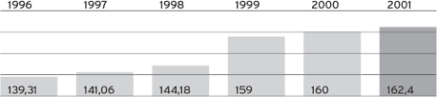

Dolgozók
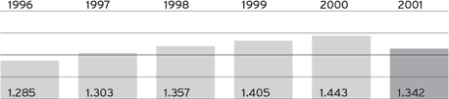

Termelési teljesítmény (ablakegység)
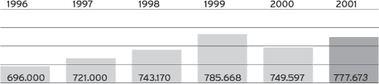
Üzleti tevékenység eredménye (millió Euro-ban)
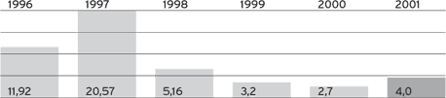
Az Internorm Európa legsikeresebb márkája az ablakgyártásban.
A családi vállalkozás története 1931-ben kezdődött, id. Eduard Klinger ekkor alapította a Metallbau Klinger vállalkozást. Piaci sikerünk titka az állandó fejlesztés iránti elkötelezettség, jövőbe mutató technika és a legmodernebb design alkalmazása. Az ablakokat Európában egyedülálló módon nemzetközi márkatermékként történő pozícionáljuk. A vásárlói igények magas szintű kielégítése és a szolgáltatásaink széleskörű kínálata biztosítják a cég hosszú távú sikerét. Az Internorm márka termékei a magas minőség és a hosszú élettartam által jelentős biztonságot nyújtanak. Megbízhatóság iránti felelősségérzetünk többletértékként szolgál ügyfeleink számára. A termékgyártás kizárólag Ausztriában folyik. A helyi szakkereskedők által végzett értékesítés színvonalas regionális jelenlétet biztosít a nemzetközi márka számára. Ez a szoros együttműködés az Internorm és szakkereskedői között a siker bázisául szolgál. Távlati célunk teljes európai szintű jelenlét elérése, központi piacaink növelése által.

Örökre szóló kapcsolatok  tiszta vonalakkal | 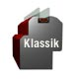
P r e m i u m - design [ ablakok · erkélyajtók · tolóajtók ]
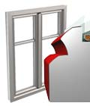 |  |  |  | profilrendszer |  | külső oldal |  | belső oldal
 |  |  |  |  |  | - műanyag  - műanyag,alumínium borítással minden színben |  | - műanyag  - dekorfóliák
 |  |  |  |  |  | - fa profil alumínium borítással ellátva, a kétféle alapanyag között között szigetelőhabbal |  | - fa
S o f t l i n e - design [ ablakok · erkélyajtók · tolóajtók ]
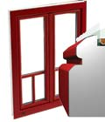 |  |  | profilrendszer |  | külső oldal |  | belső oldal
 |  |  |  |  | - műanyag  - műanyag, alumínium borítással minden színben |  | - műanyag
 |  |  |  |  | - műanyag  - műanyag,alumínium borítással minden színben |  | - műanyag
 |  |  | beépített árnyékolóval |  | - műanyag/alumínium kapcsolt szárnyprofillal |  | - műanyag
 |  |  |  |  | - fa profil alumínium borítással ellátva, a kétféle alapanyag között között szigetelőhabbal |  | - fa
 |  |  |  |  | - fa, alumínium borítással minden színben |  | - fa
 |  |  | beépített árnyékolóval |  | - fa/alumínium kapcsolt szárnyprofillal |  | - fa
K l a s s i k - design [ ablakok · erkélyajtók · tolóajtók ]
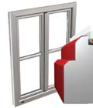 |  | profilrendszer | külső oldal | belső oldal
 |  |  | - műanyag  - műanyag,alumínium borítással minden színben | - műanyag
 |  |  | - fa profil alumínium borítással ellátva, a kétféle alapanyag között között szigetelőhabbal | - fa

Főszerepben a minőség
A természetesség és esztétika művészi kombinációja
M ű a n y a g + alumínium borítás, minden színben

F a + alumínium borítás, minden színben
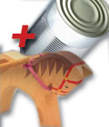
M ű a n y a g


Ajtók - minden generáció (számára)
Internorm-alumínium bejárati ajtó

Hagyományos, klasszikus ajtók
  [ ] Antic
  [ ] Elegance
  [ ] Resista
  Klasszikusan elbűvölő, kortalan elegancia [...részletekr]
  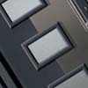 | Modern, igényes ajtók
  [ ] Educta
  [ ] Futura
  A rozsdamentes acéldíszítésekkel megjelenésük különlegesen attraktív. [...részletek]
  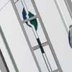 | Dekoratív, extravagáns ajtók
  [ ] Decora
  A legegyszerűbb kiviteltől a színekben játszó modern változatokig, korszerű design.
  [...részletek]
  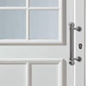 | Csábítóan kedvező ár
  [ ] Intro
  Külső és belső kivitelében azonos, könnyedén tisztitható fehér PVC felületek .
  [...részletek]
   | Markáns megjelenés
  [ ] Effekt
  [ ] Finessa
  Egyedi jelleget valósít meg az eredeti formatervezés.
  [...részletek]
  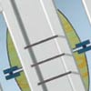 | Változatokban gazdag ajtók
  [ ] Vario
  [ ] Creation
  [ ] Norma
  Számtalan egyedi kialakítási lehetőséggel. [...részletek]
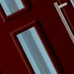 | Egyszerű, szerény megjelenésű ajtók
[ ] Realista
[ ] Segmenta
Tiszta vonalakkal, minden díszítéstől mentes kivitelével eredeti eleganciát sugároz [...részletekr]

Fény és árnyék kedvünk szerint
Internorm árnyékoló- és rovarháló rendszerek

  Redőnyök
  - minitokos redőnyök
  - ablak fölé épített redőny, új beépítéshez
  - ablak elé épített redőny
  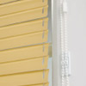 | Belső lamellás árnyékolók
  Az Internorm ablakok és belső reluxák tökéletes rendszert alkotnak
  [...ovábbi részletek]
  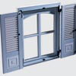 | Zsalugáterek
  Magas fokú stabilitás, hosszú élettartam – könnyedén. Internorm alumínium zsalugáterek
  [...részletek]
  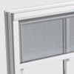 | Rovarháló rendszerek
  Az Internorm rovarháló választható fix, nyíló vagy toló kerettel, ill. rolós kivitelben.
  [...részletek]
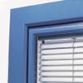 | Integrált, két üvegréteg közé szerelt reluxa
[műanyag/alumínium egyesített szárnyú ablak]
[fa/alumínium egyesített szárnyú ablak]

Nincs többé rossz levegő
Pince- és kazánház ablakok

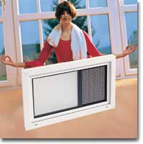 | Az Internorm pinceablakaival fényt visz a sötétségbe! A pinceablakok különféle szabványméretekben, kétféle színben, háromféle üvegezéssel választhatók.  Tény, hogy a sötét, és a nem megfelelően vagy egyeltalán nem szellőző pincék csak lomtárnak használhatók. Az Internorm pinceablak-program segít ennek a megoldásában, így a pince helyiségeit használhatóvá teheti.
- különböző szabványméretek  - kétféle választható szín: kívül-belül fehér, vagy kívül-belül barna színben  - háromféle választható üvegezés: TH2 sima üveg, 504 ornament üveg, 536 drótüveg  - különféle dísz ill. védőrácsok  Mindehhez az Internorm az egyszerű, racionális szerelhetőség érdekében megfelelő keret-választékot kínál, mely kétféle vastagságból és háromfajta méretből áll.
  Szabványméretek
  (= raktárméretek)
  Keret külső mérete
  szélesség x magasság mm-ben
  800 x 500 | 780 x 480
  800 x 600 | 780 x 580
  1000 x 500 | 980 x 480
  1000 x 600 | 980 x 580
  1000 x 800 | 980 x 780
  1000 x 1000 | 980 x 980

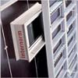 |  | Polimer beton keret  A keret elősegíti a pinceablak gyors beépítését, 250 ill. 300 mm-es falvastagságnak megfelelő kivitelben kapható. |  | 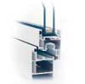 |  | Lekerekített élek  A lekerekített élű ablakok lakótéri hangulatúvá teszik az épület legalsó szintjét is. Praktikus, könnyű kezelhetőséget biztosít a bukó-nyíló vasalat.

